

Estado do Tocantins

Poder Legislativo

EXCELENTÍSSIMO SENHOR PRESIDENTE DA ASSEMBLEIA LEGISLATIVA DO ESTADO DO TOCANTINS.

*Requer ao Presidente da Assembleia Legislativa do Tocantins o envio de expediente ao Senhor Presidente do NATURATINS – Instituto Natureza do Tocantins – que firme parceria junto ao Corpo de Bombeiros Militar e as prefeituras para a realização de campanhas de conscientização sobre a preservação ambiental e as queimadas.*

O Deputado que o presente subscreve vem nos termos regimentais desta Augusta Casa de Leis, após anuência do Plenário vem requerer a Vossa Excelência o envio de expediente ao Senhor Presidente do NATURATINS – Instituto Natureza do Tocantins – que firme parceria junto ao Corpo de Bombeiros Militar e as prefeituras para a realização de campanhas de conscientização sobre a preservação ambiental e as queimadas.

**JUSTIFICATIVA**

O Tocantins possui um bioma riquíssimo, que deve ser preservado, visando a preservação nesse período de seca, para evitar as queimadas, que infelizmente nosso Estado possui um índice altíssimo.

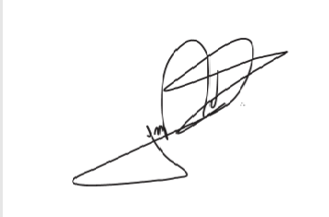

JORGE FREDERICO

Deputado Estadual